**ОГЭ**

**Задание 5**

1. **Орфограммы корня**
2. **Безударная проверяемая гласная (гласная, которую можно проверить ударением)**

Чтобы не ошибиться в написании безударной гласной в корне, нужно изменить слово или подобрать такое однокоренное слово, чтобы на эту гласную падало ударение ***трАва – трАвы, хОдить – хОдит***

1. **Безударная непроверяемая гласная (гласная, которую нельзя проверить ударением, написание которой нужно знать или можно посмотреть в словаре).**

Слова с безударной непроверяемой гласной нельзя проверить. Их написание нужно запомнить или посмотреть в орфографическом словаре. Такие слова называют словарными. ***капуста, волейбол, балкон***

1. **Безударная чередующаяся гласная (чтобы не ошибиться в написании безударной гласной в корне с чередованием, нужно применить правило**)

**Корни с чередованием делятся на 4 группы**

* **Корни, написание гласной в которых зависит от далее идущего суффикса**

____________________________________________________________________

В корнях с чередующимися гласными ***е-и*** (***бер- - бир-, пер- - пир-, мер- - мир-, стел- -стил, дер- -дир*** , ***-тер – тир, -жег – жиг, блест – блист, чет - чит*** и др.) буква и пишется только тогда, когда после корня следует суффикс -**а**-, например: *выб****и****рать – выб****е****рут, зап****и****рать – зап****е****реть, ум****и****рать – ум****е****реть, расст****и****лать -  расст****е****лить, разд****и****рать – разд****е****рут, бл****и****стать – бл****е****стеть.*

*Исключения:* сочетать, сочетание.

На этом же правиле основано правописание корней, в которых -**а**-  (-**я**-) чередуется с -**им**- или -**ин**-, например: примять – прим**и**нать, начать – нач**и**нать, снять – сн**и**мать; -**им**- или -**ин**- пишутся в этих корнях тогда, когда далее за ними следует суффикс -**а**-. Но сочетать, сочетание.

**______________________________________________________________________________________**

В корнях  ***лаг- лож-****и кас****- - кос****-* буква **а** пишется, если за корнем следует суффикс -**а**-; пол**а**гать – пол**о**жить, к**а**саться – к**о**снуться. ***Исключение:*** полог

**______________________________________________________________________________________**

В корнях***кос- кас-***пишется буква А, если после корня стоит суффикс а. *касаться -коснуться*

**______________________________________________________________________________________**

* **Корни, написание гласной в которых зависит от далее идущей согласной**

***______________________________________________________________________________________***

***-скак-/скоч-***Перед *к*пишется ***а***, перед ч— ***о***: *прискакать, обскакать, на скаку; заскочить, выскочка, подскочить****Исключения:****Скачок, скачу*

***______________________________________________________________________________________***

***-раст-(ращ-)******- -рос-***Перед *cm*и*щ*пишется ***а***, перед с — ***о****: вырасти, выращенный, возраст, растение; выросла, водоросли, поросль, выросший*

***Исключения:****росток, ростовщик, Ростов, Ростислав, отрасль*(а также производные от данных слов): *росточек, ростовщица, от­раслевой*и др.

**______________________________________________________________________________________**

* **Корни, написание гласной в которых зависит от ударения**

***______________________________________________________________________________________***

***-гор-/гар-***Без ударения пишется буква **о**, под ударением — ***а****. гореть, загорелый, горящий, несгораемый, погорелец; за­гар, угар****Исключения:****Изгарь, пригарь, выгарки*

***______________________________________________________________________________________***

***-клон-/клан-, твар-/твор-***

Без ударения пишется буква **о,**под ударением — та гласная, которая слышится.  *наклонение, склониться, склонение; поклон, кланяться*, *сотворить, творец, творе­ние, претворять; творчество, тварь****Исключения:****Утварь*

***______________________________________________________________________________________***

***-зар-/зор-***В безударном положении пишется **а,**под ударением — о *заря, зарница, озарять; зарево, зорька****Исключения:****Зоревать*

*______________________________________________________________________________________*

***-плав-/плов***Вбезударном положении пишется о в словах *пловец, пловчиха*В остальных случаях пишется буква а  *плавучий, поплавок, плавник****Исключение:****плывун*

* **Корни, написание гласной в которых зависит от значения**

**______________________________________________________________________________________**

***Корень -мак-***пишется в словах, имеющих значение «погружать, опускать в жидкость»: *обмакнуть кисточку в краску.*

Слова***с корнем -мок-***имеют значение «пропускать, впитывать жидкость, становиться мокрым, влажным»: *непромокае­мая ткань, вымокнуть под дождём.*

***______________________________________________________________________________________***

***Корень -равн-*** имеет значения «одинаковый, равный, такой же, наравне»: *уравнять величины, равные условия, поравняться с идущими впереди.*

***Корень -ровн-*** пишется в словах со значением «ровный, прямой, гладкий»: *выровнять дорогу, подровнять газон, разровнять землю****Исключения:*** *равнина, поровну, ровесник, уровень*

*______________________________________________________________________________________*

1. **О-Ё после шипящих**

В корне слова после шипящих пишется буква ё, если слово можно заменить словом с букой е. Если заменить словом с буквой е нельзя, пиши о. ***жЁлтый – жЕлтеть, решЁтка – решето***

***Исключения: крыжовник,шорох, капюшон***

1. **И-Ы после Ц**

В корне слова после Ц пишется буква И. *Цифра, медицина, нарцисс****Исключения: Цыган на цыпочках цыпленку цыкнул: «Цыц!»***

В окончаниях и суффиксах слов буква Ы, в словах на –ция после ц пишется буква И. *Огурцы, синицын, лекция*

1. **Согласные в корне слова**

Чтобы не ошибиться в написании непроизносимой согласной в корне слова нужно изменить слово или подобрать такое однокоренное слово, чтобы эта согласная слышалась отчетливо *власТный – власТь, грусТный – грусТь*

Чтобы не ошибиться в написании сомнительной согласной в корне слова нужно изменить слово или подобрать такое однокоренное слово, чтобы после нее стояла гласная или согласные *л,м,н,р,й сапоГ – сапоГи, пруД- пруДы*

1. **И-Ы после приставок**

Если слово начиналось с буквы И и к нему добавили приставку на согласный, то И меняется на Ы ***Без+ интересный = безЫнтересный***

Данное правило не распространяется на приставки МЕЖ и СВЕРХ, а также на приставки иноязычного происхождения КОНТР-,ДЕЗ-,ПАН-,СУБ- и т.д. ***Межинститутский, сверхинтересный, контригра,дезинфекция***

Правилу не подчиняются сложные слова ***контригра,фининспектор***

**II. Разделительные Ь и Ъ. Смягчение с помощью мягкого знака. Употребление мягкого знака после шипящих в разных частях речи**

1. **Разделительный Ъ**

Разделительный Ъ пишется

* После приставок на согласный перед гласными Е,Ё,Ю,Я *подъезд, объявление*
* После слов двух-, трех-, четырех- перед гласнымиЕ,Ё,Ю,Я *двухъярусный*

1. **Разделительный Ь**

Мягкий знак разделяет согласную и гласную

Разделительный Ь пишется в середине и конце слова перед гласными Е,Ё,Ю,Я,И, в словах иноязычного происхождения перед буквой о. *Воробьи, обезьяна, вьюга, бульон, медальон*

Мягкий знак не пишется в следующих сочетаниях

**ЧК, ЧН, НЧ, НЩ, РЩ, СТ, НТ, ЗД***ночка, барабанщик, мостик*

1. **Употребление Ь после шипящих**

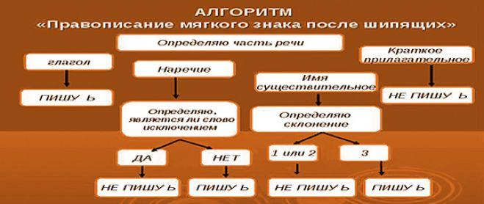

**Мягкий знак после шипящих на конце слова пишется:**

* У существительных женского рода 3 скл в им. п.  ед. ч.: *рожь, тишь, ночь, вещь*.
* У глаголов во всех формах; при этом ь сохраняется перед -ся, -те.: *беречь -  беречься – бережёшься ; режь – режьте*.
* У наречий на ш и ч (*сплошь, навзничь*) и в одном слове на ж (*настежь*).

**Мягкий знак после  шипящих на конце слова не пишется:**

* У существительных 2 скл мужского рода в им. п.  ед. ч.: *гараж, камыш, грач, плащ*.
* У существительных 1 и 2 скл ж. р. и ср. р. в род. п. мн.ч.: *много туч, рощ, училищ*.
* У кратких прилагательных: *хорош, горяч, свеж*.
* У наречий на ж: *уж, замуж, невтерпёж*.

**III. Правописание приставок**

1. **Неизменяемые приставки**

Большинство приставок***под-, от-, об-, пред-, над-, в-, с-, про-, за-, на-,***независимо от ударения или первой буквы корня, сохраняет устойчивое написание.

***од****писать,****под****ловить,****от****писать,****от****ловить,****об****шить,****об****вить,****пред****сказать,****пред****видеть,****вс****ходить*

**В русском языке есть приставка с, нет приставки з *с****быть,****с****пилить*

**Запомнить: здесь, здание, здоровье, ни зги**

1. **Приставки на з-с**

 Приставки ***без-, воз-, (вз-), из-, низ-, раз-, чрез- (через-)***пишутся с буквой***з***перед гласными и звонкими согласными***(б, в, г, д, ж, з, л, м, н, р)***и с буквой ***с***перед глухими согласными ***(к, п, с, т, ф, х, ц, ч, ш, щ).***Например:*бе****зв****одный*–*бе****сп****утный, во****зб****уждение*–*во****сп****итание, в****зл****ететь*–*в****сп****омнить,*

|  |
| --- |
|  |

В приставках ***раз-(рас-) – роз-(рос-)***без ударения пишется***а,***под ударением – ***о*,** например:*р****а****звали́ть – р****о****́звальни, р****а****зли́в – р****о****́злив, р****а****списа́ние – р****о****́спись, р****а****ссы́пать – р****о****́ссыпь*(но:*розыскн****о****́й*–от*р****о****́зыск*).

|  |
| --- |
|  |

1. **Приставки ПРИ -ПРЕ**

**1.**Приставка***пре-***пишется

а)    возможно заменить приставку словами *«очень»*например: ***пре****интересный,****пре****неприятный,****пре****увеличивать,****пре****успевать;*

б)   значение близкое к значению приставки ***пере-***например:***пре****вращать,****пре****ображать,****пре****ступать.*

**2.**Приставка ***при-*** придает словам следующие значения:

а) пространственной близости, например: ***при****брежный,****при****школьный;*

б) прибавления, приближения, присоединения, например: ***при****делать,****при****бивать,****при****мыкать;*

в) неполное действие, например: ***при****открыть,****при****остановиться;*

|  |
| --- |
| **Примечание.**Различается написание близких по звучанию, но разных по значению слов с приставками ***пре-***и ***при-***:  ***пре****бывать*–***при****бывать;****пре****дать*–***при****дать;****пре****дел*–***при****дел;****пре****емник*–***при****емник, вос****при****емник;****пре****зирать*–***при****зирать;****пре****клонить*–***при****клонить;****пре****ступить*–***при****ступить;****пре****творить*–***при****творить;****пре****ходящий*–***при****ходящий*и др. |

**IV. Правописание суффиксов**

1. **Суффиксы глаголов прошедшего времени**

Для того, чтобы определить суффикс, который пишется перед суффиксом *-л-* в глаголах пошедшего времени, надо определить суффикс, который пишется у этого глагола в неопределенной форме перед *–ть*апример:*строить* → *строил*, *слышать* → *слышал*, *лаять* → *лаял*.

1. **Гласная перед суффиксом ВШ причастий**

В действительных  причастиях  прошедшего  времени  перед    суффиксом **в**ш   пишется  та  же  гласная,  что  и  в  неопределенной   форме  перед  -ть: *разрушить- разрушивший*

1. **Гласная перед суффиксом Н и НН причастий**

Перед суффиксом Н и НН в страдательных причастиях прошедшего времени пишется буква е, если глагол, от которого образовалось причастие окончивается на -еть, -ить

*Склеить - склеенный*

Перед суффиксом Н и НН в страдательных причастиях прошедшего времени пишутся буквы а-я, если глагол, от которого образовалось причастие окончивается на -ать, -ять

1. **Правописание гласных в суффиксах причастий:**

* правописание гласных в причастиях **настоящего времени** зависит от спряжения глагола, от которого образовано данное причастие:
* в **действительных причастиях** настоящего времени: ***-ущ-(-ющ-)*** – I  спряжение; ***-ащ-(-ящ-)***– II спряжение. Эти гласные совпадают с гласными личных окончаний однокоренных глаголов в форме 3-го лица множественного числа; Ср.: *реша****ю****т* (I спр.) – *реша****ю****щий*; *стро****я****т* (II спр.) – *стро****я****щий*.
* в **страдательных причастиях** настоящего времени: ***-ом-(-ем-)*** – I спряжение; ***-им-*** – II спряжение. Эти гласные совпадают с гласными личных окончаний однокоренных глаголов в форме 3-го лица единственного числа. Ср.: *реша****е****т* (I спр.) – *реша****е****мый*; *стро****и****т* (II спр.) – *стро****и****мый*.

1. **Гласная в суффиксах и окончаниях различных частей речи после шипящих**

В окончаниях и суффиксах имен существительных и прилагательных, а также в суффиксах наречий под ударением пишется О, без ударения Е. *Свежо, певуче, снежок, плащом, хорошего, крючок.* ***Исключение: еще***

В окончаниях глаголов, в суффиксах причастий после шипящих под ударением пишется Ё, без ударения е. С*тережёт, лишённый*

1. **Гласная в суффиксах наречий с приставками из, до, с**

В наречиях с приставками в, на, за на конце пишется о.

*Налево, вправо*

В наречиях с приставками из, до,с на конце пишет

* А, если наречие образовалось от прилагательного, в котором не было приставки

***Давний+ из = издавна***

* О, если наречие образовалось от прилагательного, в котором уже была приставка

***Досрочный - досрочно***

**V. Окончания**

1. **Гласная в окончаниях имен существительных**

Гласная в окончаниях существительных зависит от склонения и падежа

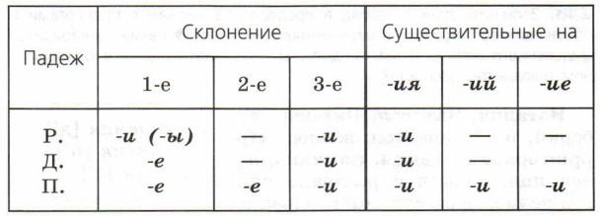

Существительные на мя имеют окончания такие же, как и существительные 3 склонения

1. **Гласная в окончаниях глаголов**

Гласная в окончании глагола зависит от спряжения глагола

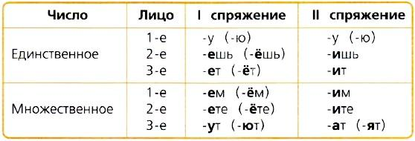

1. **Гласная в окончаниях имен прилагательных и причастий**

Гласная в окончаниях прилагательных и причастий определяется по вопросу

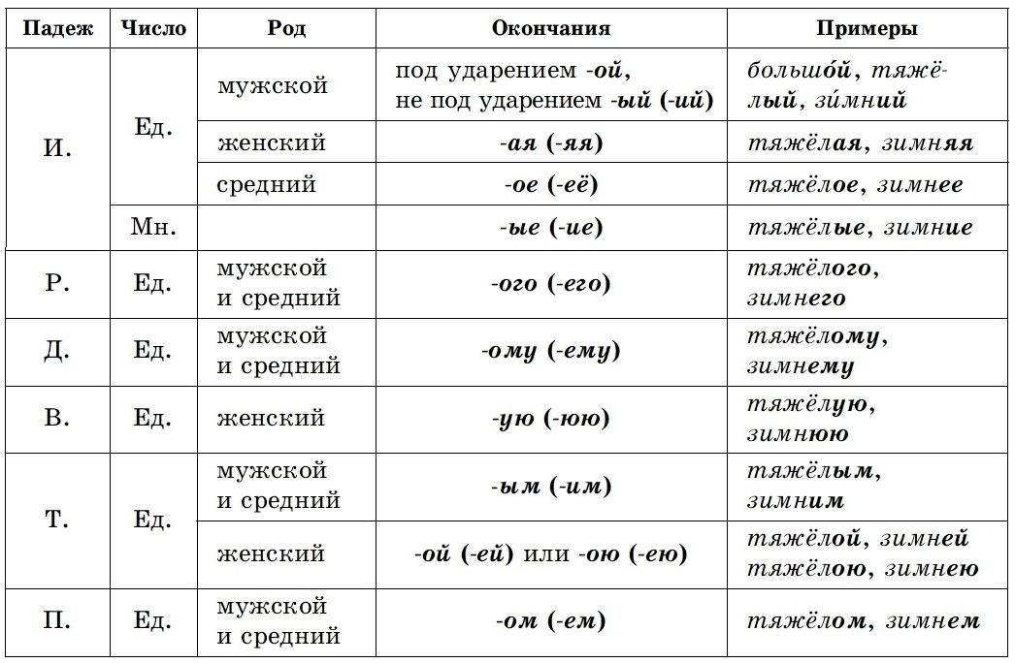

**VI. Правописание Н и НН в различных частях речи**

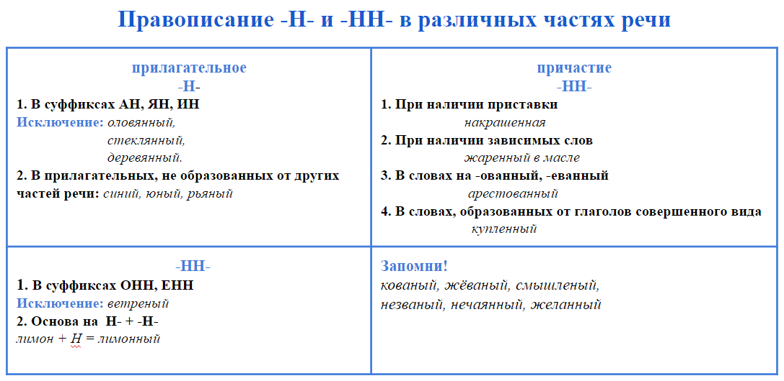

В кратких причастиях одна буква Н

В кратких прилагательных и наречиях столько н, сколько их было в полной форме

**VII. Не с разными частями речи**

Не с существительными, прилагательными в полной или краткой форме, наречиями пишется раздельно, если есть противопоставление с союзом а или слова *далеко не, вовсе не, отнюдь не, нисколько не, ничуть не.****Не ласковый, грубый; далеко не интересный фильм***

Не с причастиями пишется раздельно, если есть противопоставление с союзом а или есть зависимые слова. *Не груженый кирпичом вагон*

Всегда раздельно

* С краткими причастиями
* С числительными
* Со словами в дефисном написании
* С местоимениями

Не и Ни пишутся с местоимениями слитно. Не под ударением, ни без ударения. Если между не/ни и местоимением стоит предлог, то пишется раздельно. *Никто, некого, не у кого, ни у кого*

**VIII. Дефисное написание слов**

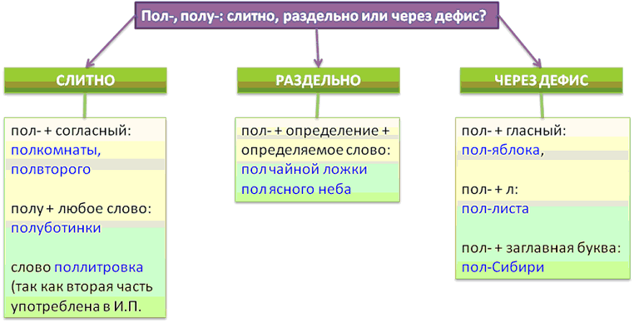

1. **Дефисное написание наречий**

Наречия с приставками в(во), по и суффиксами ому(ему), ски, и с приставкой кое и суффиксами то, либо, нибудь пишутся через дефис.

Через дефис пишутся наречия, образованные путем повтора слов *далеко- далеко*

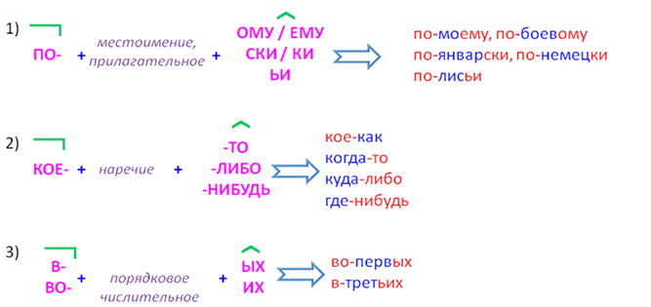

1. Через дефис пишутся прилагательные

* образованные от имен существительных в дефисном написании *алма - атинский*
* обозначающие стороны света *северо-западный*
* обозначающие оттенки цвета *бледно- розовый*
* образованные из сочетаний с союзом и *почтово- телеграфный/ почтовый и телеграфный*

Прилагательные, образованные из словосочетаний пишутся слитно.

*Железная дорога - железнодорожный*

1. Местоимения с приставкой кое и суффиксами то, либо, нибудь пишутся через дефис

*кое-что кто-то, кто-нибудь*

**IХ. ПредлогИ и союзы**

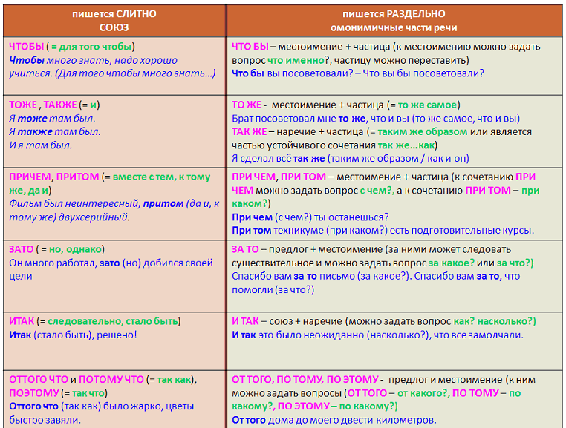

**Предлоги**

|  |  |
| --- | --- |
| **Пишутся слитно** | **Пишутся раздельно** |
| **ввиду**(из-за, по причине) обильного     снегопада | **иметь в виду**  **в виду**(около, вблизи) памятника |
| **вследствие**(из-за) допущенной ошибки | свернуть**в виде** треугольника |
| **наподобие** (вроде) клюшки | **в продолжениЕ** нашего разговора  размышлял **в продолжениЕ** часа  (НО: в продолжениИ (в следующей части) сериала) |
| **насчет**(по поводу, в отношении) экзамена | выполненная**в течениЕ**дня  работа  (НО: в течениИ разговора неожиданный поворот) |
|  | **в заключениЕ** поблагодарить слушателей  (НО: в заключении врача рекомендации по лечению) |
|  | **в завершениЕ** выступления |
| **невзирая**на прогноз(вопреки прогнозу) | **в отличиЕ** от многих |
| **несмотря**на запрет (вопреки запрету) | **не смотря** (не глядя) на стоящих рядом людей (НЕ с деепричастием) |
| **навстречу** (Кому?) другу  **навстречу** (Чему?) своей судьбе | **на встречу** (С кем?) с одноклассником  **на встречу** (С чем?) с будущим |

11